2017--2018 学年度下学期一年级数学教学进度表

科
数学 教学班级
目
1.1
1.2

教科书 数学

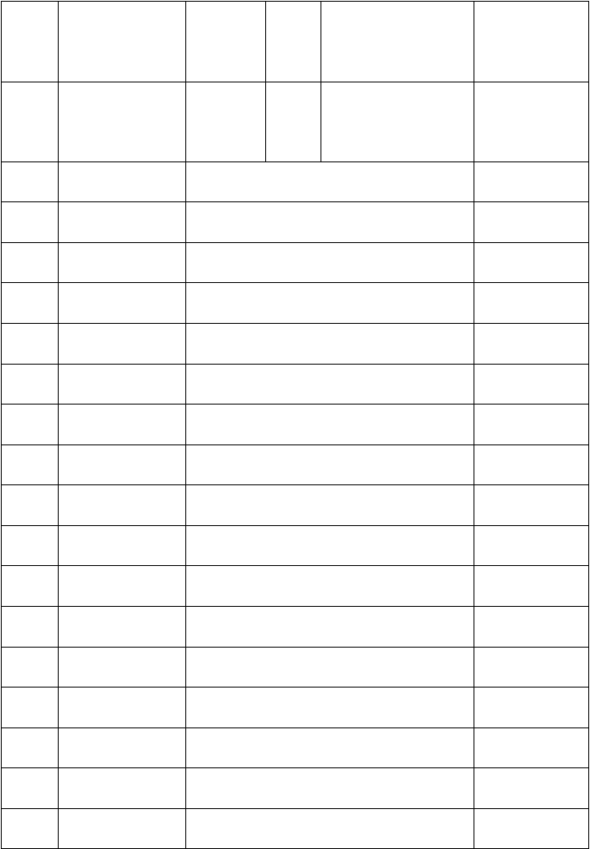
上课
2018.1.15 每周节数 7 总授课节数 107
日期
1 | 1.15——1.19 | 加与减（一） | 7
2 | 1.22——1.27 | 加与减（一） | 7
3 | 3.5——3.9 | 加与减（一） | 4
4 | 3.11——3.16 | 观察物体 生活中的数 | 7
5 | 3.19——3.23 | 生活中的数 | 7
6 | 3.25——3.29 | 生活中的数 有趣的图形 | 7
7 | 4.1——4.5 | 有趣的图形 整理与复习 | 7
8 | 4.8——4.12 | 整理与复习 加与减（二） | 7
9 | 4.15——4.19 | 加与减（二） | 7
10 | 4.22——4.26 | 复习 期中检测 | 5
11 | 4.29——5.3 | 加与减（二） | 7
12 | 5.6——5.10 | 数学好玩 加与减（三） | 7
13 | 5.13——5.17 | 加与减（三) | 7
14 | 5.20——5.24 | 加与减（三） | 7
15 | 5.27——5.31 | 总复习 | 7
16 | 6.3——6.7 | 总复习 期末检测 | 7
17

18


北师大版一年级下册数学教学计划
教材简析：

本册教材的编写特点是：（一）在数与代数的学习中，重视结合生活情境发展学生的数感。（二）在空间与图形的学习中，注重通过操作活动发展学生的空间观念。（三） 取消了统计学习单元。（四）在整理与复习中，注重发展学生回顾与反思的意识。
任教年级基本情况：本年级共有学生 97 名，在经过了一个学期的数学学习后，学生在基本知识、基本技能方面掌握较扎实，对学习数学有着浓厚的兴趣，乐于参与学习活动中。特别是对一些动手操作、需要合作完成的学习内容兴趣较大。但是在遇到思考深度较难的问题时，仍有畏难情绪。虽然在上学期期末测试中学生的成绩都还不错，但是成绩并不能代表他们学习数学的所有情况。只有课堂和数学学习的活动中，才能充分地体现一个孩子学习的真实状况。因此对这些学生，我们应更多地关注的是保持学生已有的学习兴趣,并逐步加以引导,培养学生数学思维品质 ,使学生在数学活动中体验成功的乐趣。
教学目标及要求
一、数与代数
第三单元《生活中的数》。通过数铅笔等活动，经历从具体情境中抽象出数的模型
的过程，会数，会读，会写 100 以内的数，在具体情境中把握数的相对大小关系，

能够运用数进行表达和交流，体会数与日常生活的密切联系。第一单元《加与减
（一）》。第五单元“加与减（二）”，第六单元“加与减（三）”结合生活情境，
经历从具体情境中抽象出加减法算式的过程，探索并掌握 100 以内加减法，会估算，
初步学会解决生活中的简单问题。

二、空间与图形
第四单元《有趣的图形》。学生将经历从立体图形到平面图形的过程，认识长方形， 正方形，三角形，圆等平面图形，通过动手做的活动，进一步认识平面图形，积累数学活动经验，发展空间观念能设计有趣的图案。
教学重难点教学重点：
1、 学会 100 以内数的顺序，比较大小，学会 100 以内的加法和减法并能解决相关用题。
2、 培养学生的操作能力。
教学难点：100 以内的进位加法和退位减法。
教学措施：
重视以学生的已有经验知识和生活经验为基础，提供学生熟悉的具体情景，以帮助学生理解数学知识。
2、增加联系实际的内容，为学生了解现实生活中的数学，感受数学与日常生活的密切联系。
3、注意选取富有儿童情趣的学习素材和活动内容，激发学生的学习兴趣，获得愉悦的数学学习体验。
4、重视引导学生自主探索，合作交流的学习方式，让学生在合作交流与自主探索的气氛中学习。

5、把握教学要求，促进学生发展适当改进评价学生的方法，

6、布置一些比较有趣的作业，比如动手的作业，少一些呆板的练习。

7、继续加强家庭教育与学校教育的联系，适当教给家长一些正确的指导孩子学习的方法。

第一单元 加与减（一）

教材分析：
20 以内的退位减法是第二册第一单元的内容，也是学生学习本册的重难点之一。它与20 以内的进位加法同等重要，都是最基础的知识。因此，学生学习这部分内容时，必须在理解算理的基础上学会计算方法，并通过合理的练习达到一定的熟练程度，切实为以后学习打好基础。学会计算并运用于生活中解决问题，对理解运算的意义，体会数学的作用，和逐步提高解决问题的能力是十分有益的。
单元教学目标：
1、能够正确地、比较迅速地计算 20 以内的退位减法。
2、应用十几减几的退位减法解决简单实际问题。
3、通过数学学习，初步体验数学与日常生活的密切联系，感受数学在日常生活中的作用。
4、通过操作，让学生经历多样化的计算过程，提高学习数学的兴趣，建立学好数学的信心。
教学重点：
熟练掌握自己喜欢的口算方法并能够熟练地计算 20 以内的退位加法的口 教学难点
算。
1、理解十几减 9 和十几减几的算理并掌握其计算方法；

2、能解答求另一个加数以及相差数的应用题。 单元教学安排：

课题：买铅笔
一、教学目标：

- 通过生活中的情境，激发学生对问题的探索兴趣，引导学生运用已有的经验和知识计算减数是 9 的退位减法；并通过交流和比较，使学生初步掌握退位减法的思维过程，能正确地计算减数是 9 的退位减法。
- 培养学生仔细观察、比较、概括和动手操作的能力，初步地提出问题解决问题的能力，培养学生的创新意识。
- 培养学生认真学习、积极思考的习惯，使他们体验成功的喜悦。二、教学重难点：正确地计算减数是 9 的退位减法。
三、教学准备：1.（学生）
2.（老师）PPT

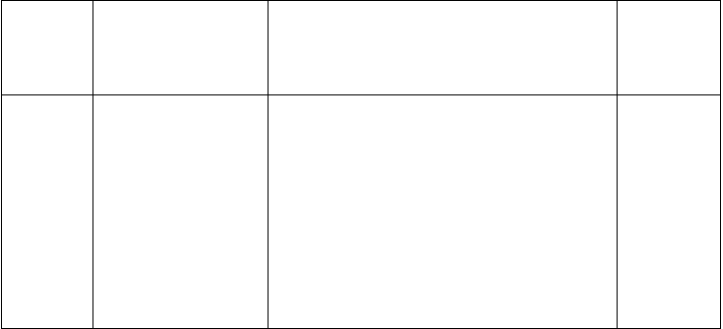四、教学过程
教 学 环
学生活动
教师活动
课中反思

节
创 设 情 |  | 用电脑出示全景图 (小兔买铅笔的场
境 |  | 景)。
 | 1、交流，同桌说 | 小白兔特别爱劳动，兔妈妈为了奖励
 | 一说。 | 小白兔，一大早就带着小白兔来到文
 | 2、全班汇报。 | 具店买铅笔。我们一起去瞧瞧吧!从图


中你看到了什么?

探 索 新 | 在纸上列算式 | 袋鼠阿姨有 15 枝铅笔，小白兔要买 9
知 |  | 枝铅笔，我们帮袋鼠阿姨算一算还剩多少枝呢 ? 你能根据要求列出算式来吗?  15-9＝?该怎么算呢 ?下面同学们用小棒代替铅笔先摆一摆，再跟小组的同学说一说你是怎么算的
 | 摆小棒 | 1) 先摆 15 根小棒，再从中一根一根
地拿掉，拿走 9 根后，就知道还剩 6 根。
- 先把摆好的 15 根小棒分成 10 根和 5 根，再从 10 根里拿掉 9 根剩一根，把这一根加上5 根，就得到还剩6 根了。
- 把 9 根小棒分两次拿。先从 15
根里拿走 5 根，再从 10 根里拿走 4


根，最后只剩下 6 根了。
(4) 想 9+6＝15，反过来 15-9＝6 肯定和评价

巩 固 新知

小结

板书设计

教学反思
做练一练小组讨论

做书上练习

这节课我们学习了什么内容 ?你有什么收获，有什么问题吗?

课题：捉迷藏
一、教学目标：

- 通过生活中的情境，激发学生对问题的探索兴趣，引导学生运用已有的经验和知识计算减数是 8 的退位减法；并通过交流和比较，使学生初步掌握退位减法的思维过程，能正确地计算减数是 8 的退位减法。
- 培养学生仔细观察、比较、概括和动手操作的能力，初步地提出问题解决问题的能力，培养学生的创新意识。
- 培养学生认真学习、积极思考的习惯，使他们体验成功的喜悦。二、教学重难点：正确地计算减数是 8 的退位减法。
三、教学准备：1.（学生）小棒、计数器
2.（老师）PPT

四、教学过程
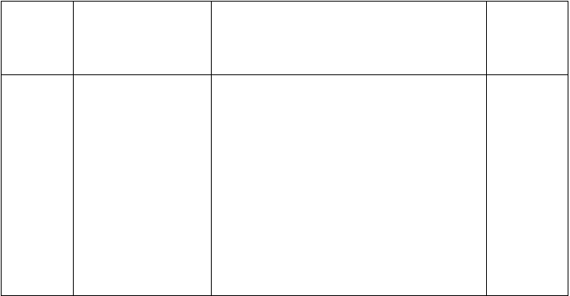
教 学 环
节
学生活动
教师活动
课中反思
创 设 情 观察图，理解图意 用电脑出示全景图
境 问 题
导入
藏起来的小朋友有多少个？
你能根据要求列出算式来吗?
一共有 13 个小朋
友，去掉图上的 8 13-8＝?该怎么算呢 ?下面同学们用

个，剩下的就是藏 小棒先摆一摆，再跟小组的同学说一

起来的人数13-8
说你是怎么算的

 | 摆小棒 | （1) 先摆 13 根小棒，再从中一根一
探 索 新 |  | 根地拿掉，拿走8 根后，就知道还剩
知 |  | 5 根。
 |  | (2) 先把摆好的 13 根小棒分成 10 根
 |  | 和 3 根，再从 10 根里拿掉 8 根剩 2
 |  | 根，把这 2 根加上 3 根，就得到还 5
 |  | 根了。
 |  | (3) 把 8 根小棒分两次拿。先从 13
 |  | 根里拿走 3 根，再从 10 根里拿走 5
 |  | 根，最后只剩下 5 根了。
 |  | (4) 想 8+5＝13，反过来 13-8＝5

肯定和评价

巩 固 新知

做练一练
16-8

11-8
12-8
做书上练习

小组讨论

小结

板书设计
这节课我们学习了什么内容 ?你有什么收获，有什么问题吗?


教学反
思

课题：快乐的小鸭
一、教学目标：

- 通过生活中的情境，激发学生对问题的探索兴趣，引导学生运用已有的经验和知识计算减数是 7,6 的退位减法；并通过交流和比较，使学生初步掌握退位减法的思维过程，能正确地计算减数是 7,6 的退位减法。
- 培养学生仔细观察、比较、概括和动手操作的能力，初步地提出问题解决问题的能力，培养学生的创新意识。
- 培养学生认真学习、积极思考的习惯，使他们体验成功的喜悦。二、教学重难点：正确地计算减数是 7,6 的退位减法。
三、教学准备：1.（学生）
2.（老师）PPT


四、教学过程教 学 环
节

学生活动 教师活动 课中反思

创 设 情 用电脑出示全景图
境 问 题 观察图，理解图意 你说一下这幅图的意思吗? 导入
12 只鸭子在河边
玩耍，有 7 只下河游泳了

草地上还有多少 提一个减法问题只鸭子？

 | 12-7 | 怎么列式？
 | 摆小棒 | 12-7＝?该怎么算呢 ?下面同学们用
探 索 新 |  | 小棒先摆一摆，再跟小组的同学说一
知 |  | 说你是怎么算的
 |  | 1) 先摆 12 根小棒，再从中一根一根
 |  | 地拿掉，拿走 7 根后，就知道还剩 5
 |  | 根。

- 先把摆好的 12 根小棒分成 10 根和 2 根，再从 10 根里拿掉 7 根剩3 根，把这 3 根加上 2 根，就得到还

有 5 根了。
- 把 7 根小棒分两次拿。先从 12 根里拿走 2 根，再从 10 根里拿走 5 根，最后只剩下 5 根了。
(4) 想 7+5＝12，反过来 12-7＝5

肯定和评价
十几减 7 会做了，那十几减 6 呢？ 11-6= 14-6=
方法和十几减 7 是一样的

做练一练

巩 固 新知
做书上练习

小组讨论

这节课我们学习了什么内容 ?你有什
小结 么收获，有什么问题吗?

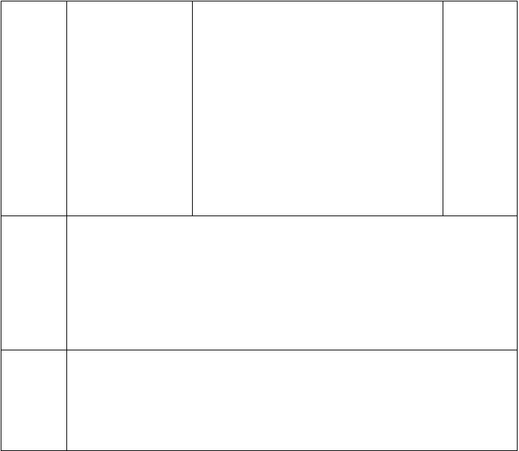
板书设
计
教学反
思

课题：开会啦

一、教学目标：
1、结合开会情境，经历用十几减几的退位减法解决“还差几个就同样多” 的简单问题的过程。
2、培养学生认真学习、积极思考的习惯，使他们体验成功的喜悦。。
二、教学重难点：用十几减几的退位减法解决“还差几个就同样多”的简单问题的过程。

三、教学准备：1.（学生）
2.（老师）PPT


四、教学过程教 学 环
节

学生活动 教师活动 课中反思

创 设 情 | 观察图，理解图意 | 用电脑出示课本全景图
境 问 题  导入 | 11 个小朋友要开 | 你说一下这幅图的意思吗?
探 索 新 | 会，每人需要一把  椅子，会场上只有
知 | 7 把椅子。  还缺几把椅子？ | 提一个减法问题
 | 11-7 | 怎么列式？ 11-7＝?
 |  | 用自己喜欢的方法算来
 | 11-7=4 | 肯定和评价
 |  | 11-7=4（把）

表示“还差几个就同样多”的关系， 可以用减法

做练一练 做书上练习

巩 固 新知

小组讨论
这节课我们学习了什么内容 ?你有什么收获，有什么问题吗?



小结

板书设计

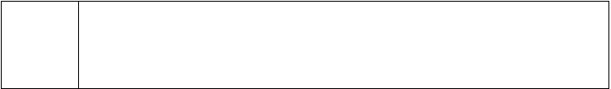
教学反思

课题：跳伞表演

一、教学目标：
1、结合具体情境，经历用十几减几的退位减法解决“求一个数比另一个数多多少或少多少”的简单问题的过程。
2、掌握十几减 5,4,3,2 的退位减法
二、教学重难点：用十几减几的退位减法解决“求一个数比另一个数多多少或少多少”的简单问题。
三、教学准备：1.（学生）
2.（老师）PPT

四、教学过程
教 学 环
节
创 设 情
学生活动
教师活动
课中反思
用电脑出示课本全景图
境 问 题 观察图，理解图意
导入 你说一下这幅图的意思吗? 蜗牛在跳伞
提一个减法问题

 | （1）背红色降落
 | 伞的蜗牛比背黄 | 怎么列式？
探 索 新 | 色的多几个？ | 14-6＝?该怎么算呢 ?下面同学们用
知 | 14-6 | 自己喜欢的方法算出来

纸上计算14-6=8

14-6=8（个）

（2）背蓝色降落 还能够提出不一样的减法问题吗？ 伞的蜗牛比背红 怎么列式？

色的少几个？ 14-7

14-7=7
14-6＝?该怎么算呢 ?下面同学们用自己喜欢的方法算出来

14-7=7（个）

出示 11 页例题
提问：今天比昨天少生了几个蛋？

用昨天的减去今 怎么列式？

天的

11-5
11-5=？如何计算用小棒演示

摆小棒
1) 先 摆 11 根 小棒，再从中一根一根地拿掉，拿走 5 根后，就知道还剩
7 根 。 (2) 先 把摆好的 12 根小棒分 成 10 根 和 1 根，再从10 根里
拿掉 5 根剩 5 根， 11-5=6（个） 把这 5 根加上 1
根，就得到还有 6 根了。

(3) 把 5 根小棒分两次拿。先从
11 根里拿走 1 根，再从10 根里拿走 4 根，最后只剩下 6 根了。
(4) 想 6+5＝11， 十几减5 会做了，那十几减4,3,2 呢？
反 过 来 11-5＝6 11-2= 12-3=
13-4=

方法和十几减 5 是一样的

巩 固 新知

小结
11-2=
12-3=9
13-4=9

做练一练
9

做书上练习

这节课我们学习了什么内容 ?你有什么收获，有什么问题吗?

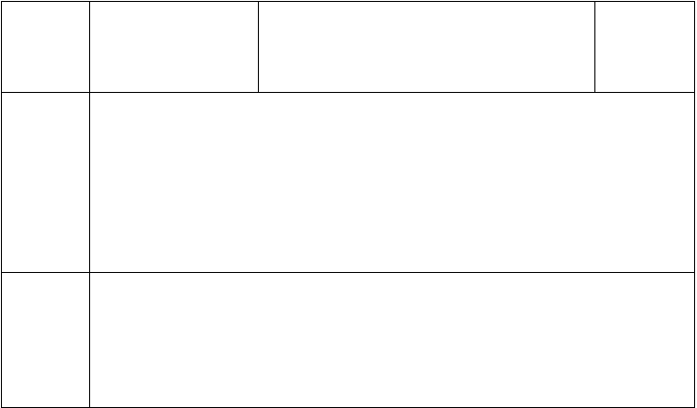
小组讨论
板书设
计
教学反
思

课题：美丽的田园
一、教学目标：

- 培养学生从具体情境中发现问题，并用数学知识解决简单的实际问题的能力。
- 培养学生的语言表达能力。
- 让学生感受数学与生活的联系，培养学生的环保意识。二、教学重难点：用数学知识解决简单的实际问题
三、教学准备：1.（学生）
2.（老师）PPT

四、教学过程


教 学 环节
创 设 情 观察境
学生活动 教师活动 课中反思

1、教师出示美丽的田园的情境图， 让学生观察。你从图中看到了什
么？

自己说，同桌说， 全班说。
生 1：湖里有 8 只
天鹅，岸上有 6 只 肯定和评价探 索 新 天鹅。

知

提 出 问题 解 决问题
生 2：天空中有11 只小鸟，树上有
5 只小鸟。
……

生 1：湖里有 8 只天鹅，岸上有 6 只天鹅，一共有几只天鹅?
8+6=14（只）

你能提出哪些数学问题? 怎么列式？

谁能提出不同的问题? 怎么列式？

生 2：草地上一共有 12 只羊，白羊有 7 只，黑羊有几只?

12-7=5（只） 提问纸上列式
同桌互相提问并列式解决

练 习 巩固
完成书上练习

今天这节课你有什么收获?


交流讨论

小结

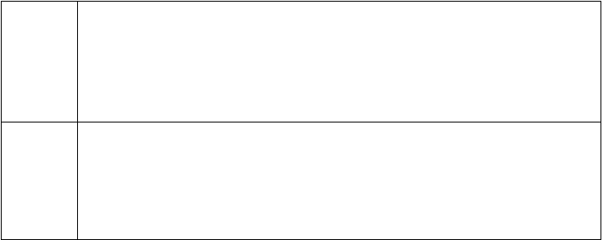
板书设
计
教 学 反
思

第二单元：观察物体
教材分析：

教材以学生的实践活动为主线，安排了观察小兔储钱罐、玩具老虎、玩具车等物体的活动，以使学生经历“观察实物—初步感知—形成表象” 的过程，从而体会到从不同角度观察物体所看到的形状可能是不同的，培养学生的空间观念。
单元教学目标：
- 发展观察、操作、空间想像和推理能力。
- 通过观察实物，初步体会到从不同角度观察物体所看到的形状可能是不同的，并会进行辨认。
教学重点：
让学生亲身经历“观察实物——直接感知——形成视觉表象”的过程，体会从不同方向观察物体所看到的形状可能是不同的。

教学难点让学生亲身经历“观察实物——直接感知——形成视觉表象”的过程，体会从不同方向观察物体所看到的形状可能是不同的。
课题：看一看（一）
一、教学目标：

- 通过观察实物，体会到从不同角度观察物体所看到的形状可能是不同的。会辨认简单物体从不同角度观察到的形状，发展空间观念。
- 培养学生仔细观察、比较、概括和动手操作的能力，初步地提出问题解决问题的能力，培养学生的创新意识。
二、教学重难点：
1、会辨认简单物体从不同角度观察到的形状。
2、体会到从不同角度观察到的的形状可能是不同的，发展空间观念。三、教学准备：1.（学生）玩具老虎
2.（老师）PPT ，实物

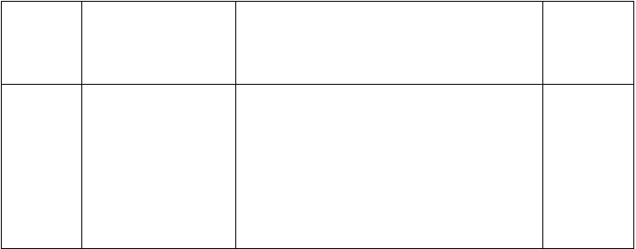
四、教学过程教 学 环
节
创 设 情境

学生活动 教师活动

用电脑出示课本第全景图你从图上看到了什么

课中反思

1、交流，同桌说一说。

2、全班汇报。小霞看到了小兔头上有漂亮的小花
小宇看到了小兔的一只耳朵

探 索 新 思考知

小女孩坐在小兔的正面
小男孩坐在小兔的侧面
为什么都是同样的小兔，他们看到的形状不一样呢？

肯定评价

观察物体时，从不同的方向观察到的同一物体的形状可能是不同的

思考交流讨论

小霞坐在小兔后面，看到的是小兔的背面，选第二幅
PPT 出示 18 页例题
提问：小霞看到的是哪幅图？

鼓励评价

图 拿出玩具老虎，同桌一起看一看，说一说

巩 固 新
同桌面对面观察老虎
交换位置
说自己看到的形状

做书上练习

知 做练一练

这节课我们学习了什么内容 ?你有什么收获，有什么问题吗?

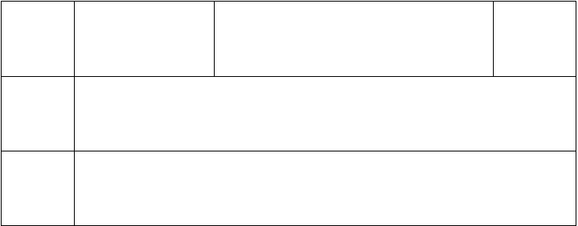
小结
板书设计
教学反
思
小组讨论

课题：看一看（二）
一、教学目标：

- 通过观察实物，能辨别从正面，侧面，上面观察到的物体的形状。
- 培养学生仔细观察、比较、概括和动手操作的能力，初步地提出问题解决问题的能力，培养学生的创新意识。
二、教学重难点：
1、辨认简单物体从不同位置观察到的形状。
2、从上面观察物体的形状。
三、教学准备：1.（学生）玩具车
2.（老师）PPT ，实物

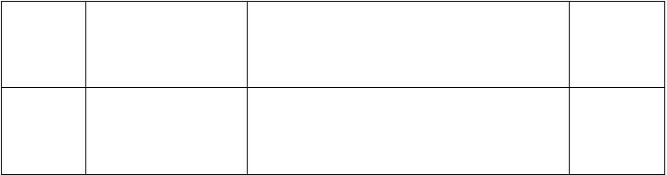
四、教学过程教 学 环
节

学生活动 教师活动 课中反思

创 设 情 1、交流，同桌说 用电脑出示课本全景图境 一说。 你从图上看到了什么

2、全班汇报。

出示 20 页例题
小明看到了车的 他们分别看到的是下面哪幅图？ 探 索 新 警灯
知 小华在车的侧面小亮在车的后面

思考

分别从车的上面， 拿出玩具车，三人一组观察车的三个侧面，后面观察 方向
抽学生说自己从哪个方向看到了什生 1：我从上面看 么？
到了警灯和车顶 刚才，我们在不同的位置上对小汽车盖 进行了观察，（课件显示课本主题图）生 2：我从侧面看 小明小华小亮也在观察小汽车。根据到了车门和轮胎 你的经验，判断下面这些图分别是谁生 3：我从后面看 看到的。
到了车牌和尾灯


解决问题完成例题

巩 固 新 同一物体，从不同

知 角度观察，看到的 通过刚才的学习，你发现了什么？ 形状可能是不一
样的。

PPT 出示图片，提问：
拿出书包观察侧 从书包的侧面面，会看到哪幅图？

面
做出选择

小结
肯定评价

这节课我们学习了什么内容 ?你有什么收获，有什么问题吗?

板书设计


教学反
思

第三单元：生活中的数
教材分析：

本单元把认数范围从 20 以内扩展到 100 以内。对数的认识,教科书首先强调从实际情境中抽象出数的过程，设计了“数花生”等活动,帮助学生从中抽象出 100 以内的数。教科书还十分重视培养学生的数感，安排了在具体的情境中把握数的意义及相对大小关系、理解位值制用数来表达和交流信息等活动。
单元教学目标：
1、经历从实际情境中抽象出数的过程，体验数与生活实际的密切联系。
2、能运用数进行表达和交流，逐步发展数感。
3、结合生活实际，会数，会读，会写100 以内的数，会比较数的大小，并能结合实际进行估计；在次基础上，初步体会基数，序数和位值制度。
教学重点：
结合生活实际，会数，会读，会写 100 以内的数，会比较数的大小，并能结合实际进行估计；在次基础上，初步体会基数，序数和位值制度。

教学难点：
结合生活实际，会数，会读，会写 100 以内的数，会比较数的大小，并能结合实际进行估计；在次基础上，初步体会基数，序数和位值制度。
课题：数花生

一、教学目标：
1、经历从实际情境中抽象出数的过程，会数，会读 100 以内的数。
2、体会数位、基数、序数的意义。
3、初步感受一列数蕴含的规律。
二、教学重难点：会认、会读、会写 100 以内的数。三、教学准备：1.（学生）准备一包豆子
2.（老师）PPT

四、教学过程

教 学 环
节
学生活动
教师活动
课中反思
创 设 情 学生自由数
境
小朋友，今天你们是不是带了花生
呀？我们来数一数自己带了多少花生好不好？
1、交流，你是怎
探 索 新 么数的。
知
2、全班汇报。
给与评价

再数一数（用刚刚
巩 固 新 汇报的多种方式 数一数
知 都试着数一数） （第 23 页第一题） 再用圈一圈的方

式完成第四题
圈一圈
（第 23 页第四题）

学 生 反馈
练习课后第三题

练习课后第二题

在下面各数的后面，连续数出五个数来。（第 23 页第三题）
二十三、五十六、七十七、八十五、九十五

接力赛
生生练习：
小组一人报前面三个数字，另三个人接着说
师生练习：
34、36、38、（）（）、（）、（）

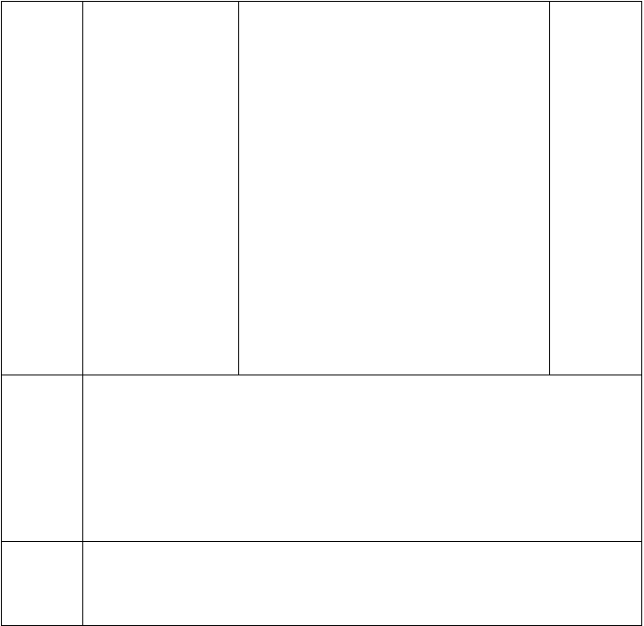
练习第五题
20、30、40、（）、（）、（）、（）；
45、50、55、（）、（）、（）、（）；
22、32、42、（）、（）、（）、（）；
总结怎么数的
晴天和多云有多少个，说说你怎么数
的，看谁数的快。
教师总结
板书设
计
教学反
思
课题：数一数
一、教学目标：

1、能够正确地数出 100 以内的物体个数，知道这些数是由几个十和几个一组成
2、培养学生的估算能力探索观察能力，体验数学方法多样性发展思维灵活性。
3、培养学生积极思考认真倾听他人想法的习惯，使学生感受与同伴交流的

乐趣，
二、教学重难点：正确数出 100 以内数量，知道这些数是由几个十和几个一组成的。
三、教学准备：1.（学生）一百根小棒（牙签）和十根橡皮筋（扎头发那种） 2.（老师）PPT
四、教学过程
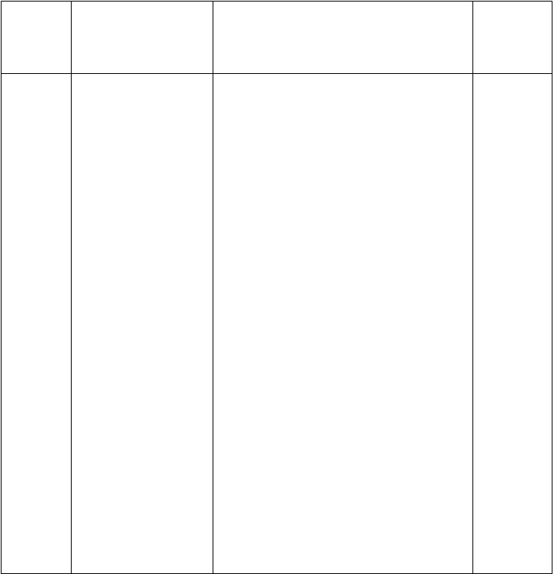
教 学 环
节
学生活动
教师活动
课中反思
创 设 情 数 PPT 上的小棒
境
复习一捆小棒有十根，九十九根小
棒填一根就是 100 根
（二十九加一根是 30，三十九加一根是 40）
估计一下有几个小
探 索 新 方块知
进一步认识 100 以内的数。
1、课件演示 100 个小方块，让学生估一估大约有几个小方块。
2、动手操作，交流探究
A、1 个 1 个数，课件演示得出：100 个一是 100。
B、10 个 10 个数，结合课件演示，


得出：10 个十是 100。

①同桌合作数小棒100 根。一根一根的数

②同桌合作数小棒100 根。十根为一捆的数

汇报交流，那种方法更好，进一步提高100 以内数数能力，加深对数的组成的认识。

评讲
讲例题，再添多少就变成一百了？


巩 固 新 练习 25 页第 1、2、知 3 题
学 生 反 练习第四题馈

练习第五题古人计数

板书设计

教学反思

课题：数豆子
一、教学目标：

1、会写 100 以内的数，进一步体会数位、基数、序数的意义。

2、能对 100 以内的数进行估计，发展估计意识二、教学重难点：数位、基数、序数感念的渗透。三、教学准备：1.（学生）豆子
2.（老师）PPT、计数器


四、教学过程教 学 环
节

学生活动 教师活动 课中反思

创 设 情 估计有多少颗，说 1、教师拿出一把豆子，让学生估计

境 说怎么估计的。
大该有多少粒。
2、让学生数出 10 颗豆子是多少， 再让他们估计有多少颗。
让他们讨论交流是怎么估计的。

 | 数一数 | （一）学习记数和写数。
探 索 新 |  | 1、师生一起来数数到底是多少颗？
知 |  | 2、让学生说说 28 课应该在怎么在
 | 拨一拨 | 记数器上来表示。
 |  | 3、生拨数。边拨边说十位上的2 表
 |  | 示是 2 个十，个位上的 8 表示 8 个
 |  | 1。


写一写说一说

写一写
怎么写呢？
学生自由的写。
（二）说一说
1、教师拨出 22，让学生说说这两个“2”的意义一样吗？
学生讨论。全班汇报。
（三）写一写
教师拨珠，学生写数。36、40、100

评讲

巩 固 新知

思考
板书设
练习书上 27 页第
1、2、3 题 讲例题，评讲

练习书上 27 页第
- 题

找找生活中的 100

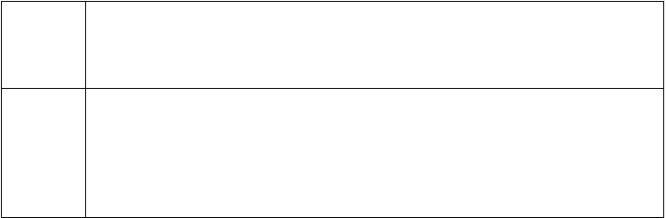
计
教学反
思

课题：谁的红果多
一、教学目标：

1、会比较 100 以内数的大小。
2、初步感受一列数蕴含的规律。
二、教学重难点：抽象地比较数的大小。三、教学准备：1.（学生）
2.（老师）PPT，计数器

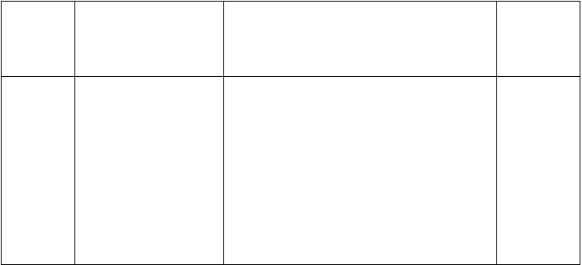
四、教学过程教 学 环
节

学生活动 教师活动 课中反思

创 设 情 | 观察，讨论 | 1、教师出示主题图，小熊是 21 个
境 |  | 红果，小猴是 18 个红果。
 |  | 2、学生观察，谁的红果多，谁的红
 |  | 果少。为什么？

探 索 新 练习，讨论知

练习巩固
1、现在知道了谁的红果多。那谁能用我们学过的符号来表示。

2、学生回答。在说说记“＞”“〈”的方法。
3、填一填：让学生观察记数器后， 独立把数写在书本上。32O34，100O99，然后再进行比较，填上数学符号。
4、看一看，填一填，认识直尺上的数，从小到大排列

课后 1、2、3、4、5 题

练 习 巩固

板书设计

教学反

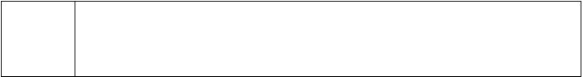
思

课题：小小养殖场
一、教学目标：

1、结合生活实际、理解多一些，多得多、少一些、少得多和差不多的含义。
2、能在具体情境中把握数的相对大小关系。
二、教学重难点：在一节课中来理解多一些，多得多、少一些、少得多和差不多这么多概念的含义。
三、教学准备：1.（学生）
2.（老师）PPT

四、教学过程
教 学 环
学生活动
教师活动
课中反思

节  创 设 情 | 观察 | 1、教师出示小小养殖场的情境图，
境 |  | 让学生观察。你从图中看到了什么？
探 索 新 | 1、学生交流看到了什么？ | 通过全班说让学生正确建立谁比谁
知 | 2、请学生用“谁 | 怎么多啊！多得多，多一些。谁比

以上内容仅为本文档的试下载部分，为可阅读页数的一半内容。如要下载或阅读全文，请访问：https://d.book118.com/626155153120010052

